**Вебинары Ирбитского центра ППМС-помощи**

Ирбитский центр ППМС-помощи приглашает родителей детей дошкольного возраста и педагогов детских садов на наши мероприятия:

**26 января 2024 года в 13.30.Вебинар «Как помочь ребенку-дошкольнику успешно подготовиться к освоению письма и чтения в школе».**

Учитель-логопед Большакова Людмила Николаевна кратко и доступно расскажет, как уже в дошкольном возрасте в игровой и повседневной деятельности, родители могут помочь своему ребенку быть успешным в школе.

Регистрация и просмотр вебинара по ссылке <https://my.mts-link.ru/1719517/1205336259>



**27 января 2024 года (в субботу) в 15.00. Повтор вебинара от 26 января 2024 г. «Как помочь ребенку-дошкольнику успешно подготовиться к освоению письма и чтения в школе».**

Регистрация и просмотр вебинара по ссылке <https://my.mts-link.ru/1719517/1875888439>

**30 января 2023 годав 13.30**. **Вебинар «Вам рекомендовали обратиться в ПМПК: для чего, почему и как?»**

Фомичева Светлана Владимировна, старший методист, учитель-дефектолог Службы ранней помощи, расскажет о ПМПК, объяснит, чем комиссия может быть полезна ребенку, что делать родителям и куда им обращаться, если у них есть сомнения о целесообразности прохождения обследования ребенка на ПМПК, ответит на часто встречающиеся вопросы родителей и педагогов детских садов.

Регистрация и просмотр вебинара по ссылке: <https://my.mts-link.ru/1719517/796695841>

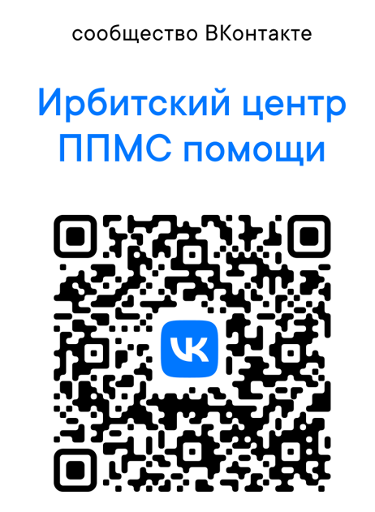

Все зарегистрированные участники получат запись и материалы вебинара на указанную при регистрации почту.

Актуальная информация о мероприятии будет размещаться на сайте detiirbita.ruи в сообществе ВКонтакте <https://vk.com/detiirbita>

Телефон 8 (343-55) 6-35-42

Е-mail: [detiirbita@уandex.ru](mailto:detiirbita@уandex.ru)